весть о предстоящем олимпийском празднике и объявляли "священное перемирие". На состязания запрещалось приходить с оружием. С самого своего зарождения Олимпийские игры несли народам мир и единение. Сегодня мы проведем свои Детские олимпийские игры и начнем их с Клятвы юных олимпийцев.

*Дети встают и произносят Клятву.*

Ведущий: Кто с ветром проворным может сравниться?

Дети: Мы Олимпийцы!

Ведущий: Кто верит в победу, преград не боится?

Дети: Мы Олимпийцы!

Ведущий: Кто спортом любимой Отчизны гордится?

Дети: Мы Олимпийцы!

Ведущий:

Клянемся быть честными, к победе стремиться,  
Рекордов высоких клянемся добиться!

Дети: Клянемся! Клянемся! Клянемся!

Ребенок:

Пусть стать чемпионом,  
Борьбой закаленным,  
Задача совсем не проста.  
Но стать надо ловким,  
Набраться сноровки,  
Здоровым и сильным   
Стать - красота!

*(Ж. Фирилева, Е. Сайкина)*

Ведущий: Победители Олимпиад становились самыми известными людьми в стране: в их честь слагали оды (хвалебные стихи), ваяли статуи. Но в IV веке нашей эры Грецию завоевали римляне, которые запретили проводить Олимпийские спортивные соревнования. И только в 1896 году Олимпийские игры возродились вновь как праздник всеобщего мира и дружбы. Олимпиады имеют свой флаг. Посмотрите на него. *(Показывает на стену на которой прикреплен флаг).* Он представляет собой белое знамя с изображением пяти сплетенных колец - это символ дружбы спортсменов пяти континентов: Европы (голубое кольцо), Азии (желтое кольцо), Австралии (зеленое кольцо), Америки (красное), Африки (черное)

Мы открываем нашу Олимпиаду выносом Олимпийского флага, который поднимет лучший спортсмен детского сада …..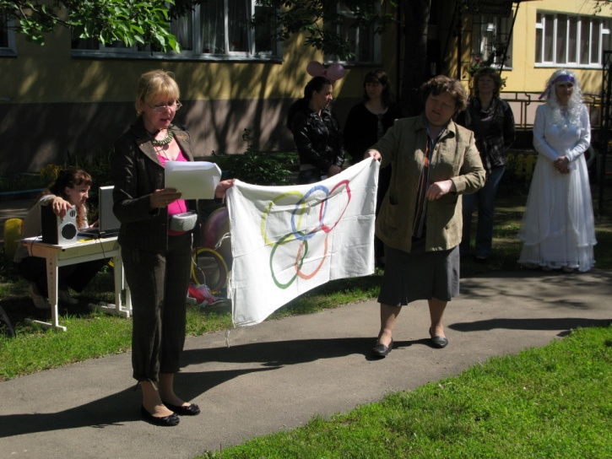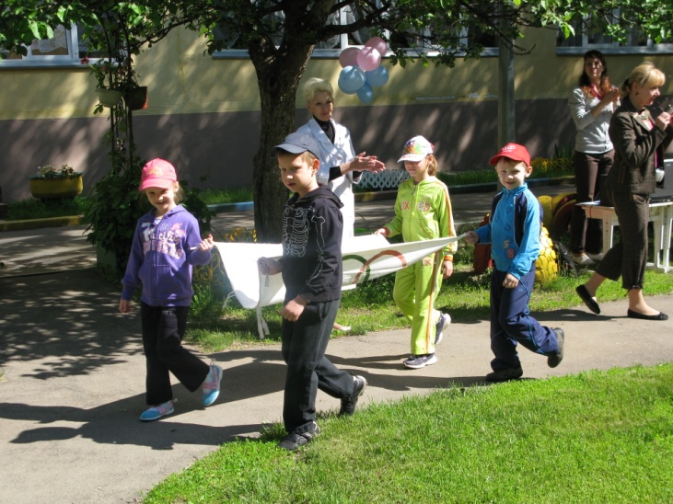

(Звучит марш и выносят флаг 4 ребенка, затем звучит гимн России и флаг подвязывают к шесту и поднимают)